港元数字稳定币，能否成为区块链上的强势货币？

香港金融管理局于2023年12月正式发布了《在香港实施稳定币发行人监管制度的立法建议咨询文件》，同时于2024年3月推出稳定币发行人“沙盒”制度[1]。港元数字稳定币箭在弦上，即将和世界见面。在这个关键的历史时刻，我们非常有必要深度探讨一个至关重要的问题：港元数字稳定币，能否成为区块链上的强势货币？以及我们应该怎样做？

### 传统“不可能三角”不成立了

在区块链web 3.0世界里，传统的“不可能三角”不复存在。这是一个颠覆性的转变，也是我们考虑新问题的起点。开放经济的“三元悖论（Mundell-Fleming Trilemma）”是国际经济学中的一个著名论断,由著名经济学家约翰·弗莱明和罗伯特·蒙代尔在上个世纪60年代各自独立提出；后来美国经济学家保罗·克鲁格曼对此亦有阐发。[2]根据“三元悖论”的内容，三角形的三个顶点对应于三个目标，分别是：（1）完全独立的货币政策；（2）完全固定的汇率；（3）完全自由流动的资本。“三元悖论”说的是：一个国家最多只能选择三个目标中的两个，而不可能三者兼得。

当今世界各国的法币创造、货币政策的制定和传导、金融监管的设计和实施、传统金融市场利率和汇率的平价关系、纷繁复杂的金融产品的定价和流动，全部都建立在这个“不可能三角”的基石上。可以说，“不可能三角”就是布雷顿森林体系以来世界金融体系运作的核心“算法”。

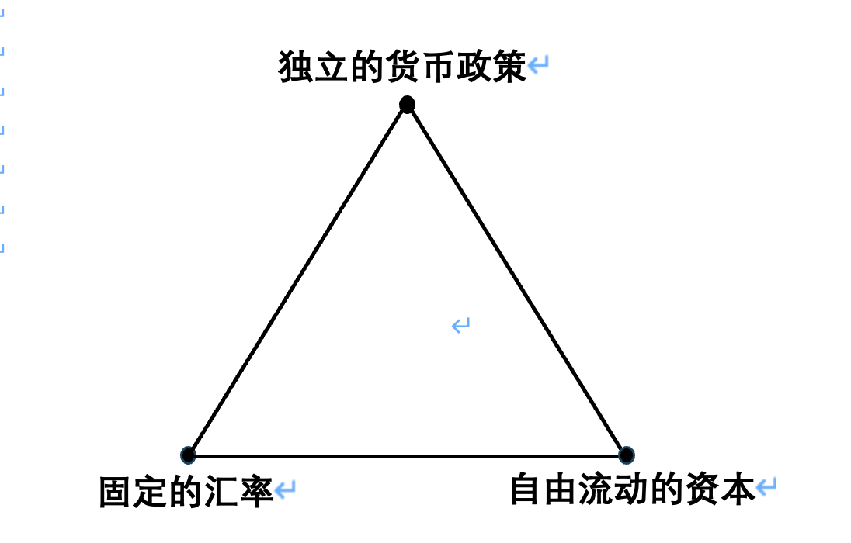

香港地区是“不可能三角”有效性的一个现实案例。香港地区采用货币发行局下的“联系汇率”制度，港元与美元挂钩，且固定汇率为7.8港元兑换1美元（允许0.64%的浮动，即允许港元7.75至7.85兑换1美元），同时香港允许资本的自由流动。在“三元悖论”框架下，香港地区维持了“三角形”的两个“顶点”，即稳定的汇率和完全流动的资本，但失去了另外一个“顶点”，即货币政策的独立性。香港用了40余年的时间建立起了港币的世界信用，港元联系汇率成为香港地区经济和金融稳定的定海神针。

然而，在区块链web 3.0的世界中不再有这个“不可能三角”,数字货币上链后即参与全部数字货币的充分竞争，24*7进行兑换交易，区块链上点对点兑换可以快捷、高效、无障碍，基本不受所在国家资本账户开放程度的影响。当然，区块链上也有一个“不可能三角”，由以太坊创始人Vitalik Buterin提出，即“区块链网络无法同时实现安全性、去中心化和可扩展性”。这个区块链“不可能三角”会引导出不同的区块链的结构和算法，也是各种公链和应用互相竞争的共同逻辑，因此也会深度影响港元数字稳定币参与crypto竞争的生态环境。

### 链上 VS 链下的货币竞争

我们把视角调整到较微观的角度。没有了物理限制以后，数字货币的竞争将基于网络生态、应用场景和激励机制。

链上已经发行的稳定币有很多种，目前最常使用的是Tether公司于2014年发行的USDT,其市值当前是1130亿美元，约占稳定币份额的60%,然而Tether公司并不公布其审计报告，其链下储备资产也不透明，市场对其币值的稳定性，以及是否会对链下传统金融产生不确定性的影响颇为担心。份额排名第二位的是USDC,于2018年5月上市发行，当前市值为320亿美元，其母公司CIRCLE FINANCE是一家在纽交所上市的支付公司，USDC的链下储备资产情况会在每个季度的审计报告中披露。份额排名第三位的是由MakerDAO发行的算法稳定币DAI（其储备资产是链上的其他数字资产，如BTC,ETH等）,当前市值是53亿，DAI稳定币单抵押Sai系统于2017年上线，DAI是当前市值最大的基于算法的数字稳定币。

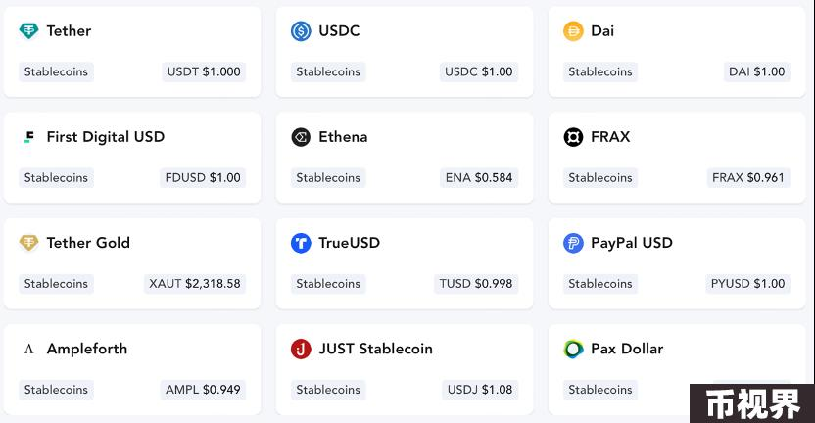

在链上的web 3世界中，已经通过美国众议院投票的“FIT21”法案将比特币定义为数字商品，对于其他数字货币则没有明确的界定，因此尚未明确数字稳定币的监管机构和适用规则。数字稳定币是数字货币的一种类型，是链上链下联通的一种媒介。当前由USDT和USDC对应链下储备资产中持有的美国国债已经占到了美国国债总规模的的约10%，这是也美国公开拥抱Crypro的理由之一。如果未来Crypto受到合理的监管，Crypto将和链下美元回流机制形成正循环，进一步巩固美元的国际地位。

现在,我们将眼光转回链下。在链下的纸币世界中，我们怎样定义国际货币？根据Kenen（1983）和Krugman（1984）对国际货币的定义，与本币的功能类似，国际货币也具有货币的三种功能：交换媒介、记账单位和价值存储。对于不同的使用主体而言，可以进一步细分为六种功能：（1）作为交换媒介，它对私人部门意味着贸易结算和金融交易，对政府（公共）部门意味着外汇干预的工具货币。（2）作为记账单位，在私人部门代表贸易和金融的计价单位，而对政府（公共）部门，它扮演着盯住本币的“锚”货币的角色。（3）作为价值存储，它在私人部门被用作投资资产和外汇储蓄，而对政府（公共）部门而言则是外汇储备。这六种功能中的每一种都可以在一定程度上与其他功能产生关联（Cohen，1971）[3]。当年纳入国际货币基金组织SDR货币篮子的币种有五种，美元、欧元、人民币、日元和英镑,根据IMF在2022年定值审查的结果显示，美元占据SDR的权重为43.38%，人民币占据12.28%的权重。

表 国际货币的属性[4]

货币的功能

政府（公共）部门

私人部门

价值存储

外汇储备

外汇储蓄

交换媒介

外汇干预的工具货币

贸易结算和金融交易

计价单位

盯住本币的“锚”货币

贸易和金融的计价单位

表 2022年定值审查后的SDR篮子构成及权重

货币

2002年SDR权重（%）

美元（US Dollar）

43.38

欧元（Euro）

29.31

人民币（Chinese Renminbi）

12.28

日元（Japanese Yen）

7.59

英镑（Pound Sterling）

7.44

数据来源：国际货币基金组织

我们再次回到我们开头提出的问题：数字港元稳定币能否成为链上的强势货币？数字港元稳定币的一种可能设计方案是：数字港元稳定币和港元纸币1:1兑换，由于港元实行与美元的联系汇率制度，也即链上数字港元稳定币与链下美元保持7.8 : 1的锚定关系。当然，其他的可能设计也包括港元数字稳定币和包括美元、人民币等在内的货币篮子挂钩，但这种方式需要解决链上和链下资产的套利问题，因为港元现金是和美元锚定的，如果数字港元稳定币不是和美元锚定，那么链上和链下的港元就会存在价差和套利问题。

香港地区一直作为中国内地一个最重要的对外联络的窗口，是最大的人民币离岸中心，为体量庞大的中国优质资产搭建了与世界联通的桥梁，全世界的资本流向香港地区，将手上的本币兑换成港币，获得中国资产产生的高额回报，这是中国40年改革开放的香港叙事，同时也是香港地区最大的优势。然而，在区块链的世界里，由于经典“不可能三角”不存在了，货币之间不存在资本流动的控制，也没有一个“中心”来干预汇率的表现，我们就必须提出以下四个问题：1）如果内地资本无法合法合规的兑换港元数字稳定币，那么港元数字稳定币的优势是什么？2）如果内地资本允许合法合规的自由兑换港元数字稳定币，那么怎样管控内地的资本外流，毕竟这会导致更严重的金融不稳定； 3）数字港元稳定币和港元1:1兑换，这里其实隐含了一个附加条件，即香港联系汇率的绝对稳定，这个附加条件，是否有必要在稳定币系统设计之初进行有效对冲？4）数字港元稳定币怎样和其他稳定币竞争，比如USDT、USDC等。

### 数字稳定币Yield Farming

链上稳定币的竞争是通过财富效应实现的。各式各样的链上智能合约会给用户提供丰厚的参与奖励。投资者通过存入稳定币、为稳定币池子提供流动性等活动，获得高额的积分奖励、空投机会，这使得链上稳定币的固定收益很高（超过20%极为常见）。这个原理类似于嘀嘀打车成立之初的打车券、瑞幸咖啡的优惠券，主要为了拉高人气而发放的高额补贴。

这里我们可以举一个无风险yield farming的例子：近期SUI公链上稳定币USDT和USDC的无风险套利热度极高。当年Facebook的Libra团队演化形成区块链的Meta系，然后部分人员又组成了新的研发团队开发了现在的SUI公链。SUI链上的Scallop智能合约提供稳定币USDT和USDC的借贷服务，这也形成了一个超高回报的无风险套利机会。用户可以在Scallop智能合约上抵押USDT（抵押率是85%），然后借出USDC（借款成本是21.13%，奖励回报是28.32%，收益是7.19%）。进一步，我们再用上一步借出来的USDT进行第二次质押，然后再去借USDC; 这样的过程可以一直循环，直到可押金额趋近于零。每层套利的收益加总后，年化收益高达约40%。（6月数据）。类似Scallop这种智能合约的Yield Farming会极大的推动数字稳定币USDT和USDC使用，形成智能合约protocol和数字稳定币的正向螺旋。

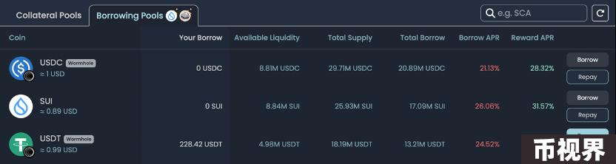

回到港元数字稳定币，其上链后即将参与稳定币赛道的竞争。除了上述提到的宏观要件外，港元数字稳定币也需要为投资者提供Yield Farming的机会。香港web 3.0生态的优势是华人庞大的客户群体和开发团队。港元数字稳定币的成功，需要强大且丰富的区块链应用，公链，二层网络应用，智能合约，Defi,Depin等，这些基础设施和应用最好是中文环境的，或者至少让中文用户有更舒适和友好的体验。这个生态系统的搭建，又会涉及两个方面的问题：（1）监管问题，香港地区必须要向世界给出一个明确的答案，即香港地区将会以多大的开放度拥抱crypto? （2）科技问题，即香港地区将用怎样的方式吸引全世界web 3.0的开发者，程序员，加密专家等。这将是一个监管和创新和谐平衡的过程，这个过程并不容易。

最后，我们提出一个更重要的问题，也是一个1和0的问题，即港元数字稳定币“只能必须”成为国际强势的数字货币，只能！过去几十年，香港的核心竞争力提现在三个方面：金融中心、转口贸易和购物天堂，这三者共同创造了香港经济的基本面和港元联系汇率的基本盘。Web 3.0无疑是一次科技革命，香港必须站在区块链浪潮的风口上，这是一次生存的竞争，是一个1和0的选择。

[1] 沙盒（sandbox）是金融科技领域新兴的监管术语。“沙盒”原意是小朋友玩泥沙的地方，让人们在有限范围和安全的情况下玩耍和发挥创意。应用在金融科技领域，“沙盒”主要指监管机构容许金融机构在推出新服务和产品前，在风险可控和规模较小的环境下进行测试并收集数据和用户意见，从而加快相关产品及服务推出的时间，并确保服务及产品符合监管要求。

[2]罗伯特•蒙代尔（Robert Mundell）在研究了20世纪50年代国际经济情况以后，提出了支持固定汇率制度的观点。20世纪60年代，蒙代尔和约翰•弗莱明（John Fleming）提出的蒙代尔-弗莱明模型（Mundell-Fleming model）对开放经济下的IS-LM模型进行了分析，堪称固定汇率制下使用货币政策的经典分析。1999年，美国经济学家保罗·克鲁格曼（Paul Krugman）根据上述原理画出了一个三角形，他称其为“永恒的三角形”，清晰地展示了“蒙代尔三角”的内在原理。

[4] 该表最初由Cohen（1971）绘制，并由Kenen（1983）和Frankel（1992）等人修改后采用。